Relatório do Fishbanks – PRG 0008-2022 – DIA 22/08/2022

FISH
Oceano Índico
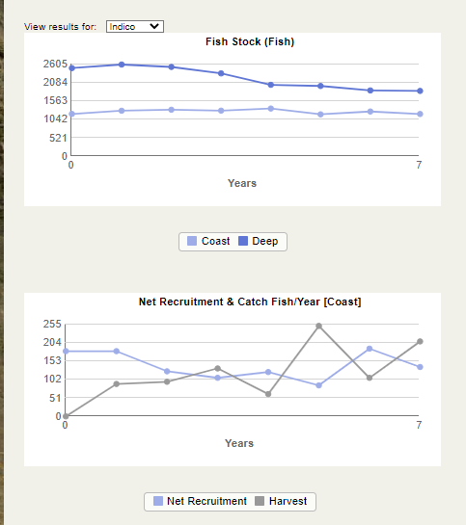 | 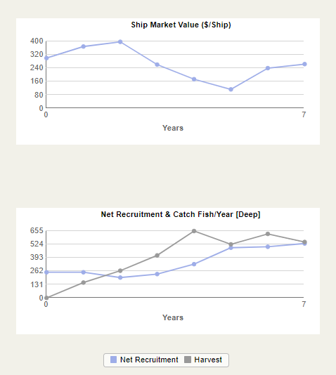

Oceano Atlântico
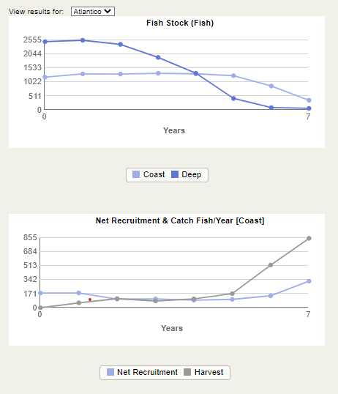 | 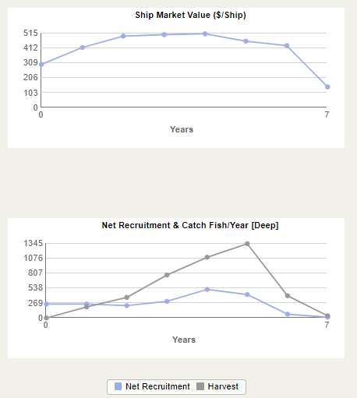

Oceano Pacífico
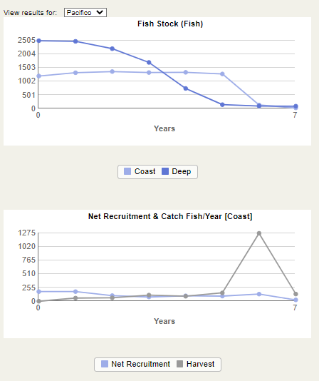 | 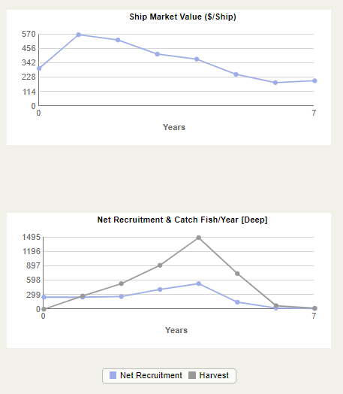

CATCH/SHIP
Oceano Índico
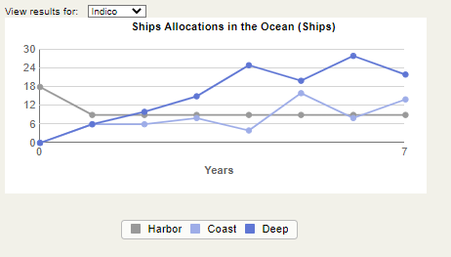 | 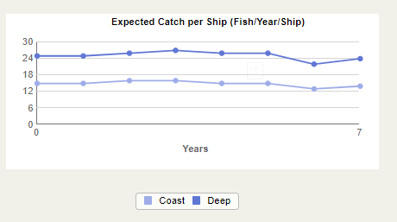

Oceano Atlântico
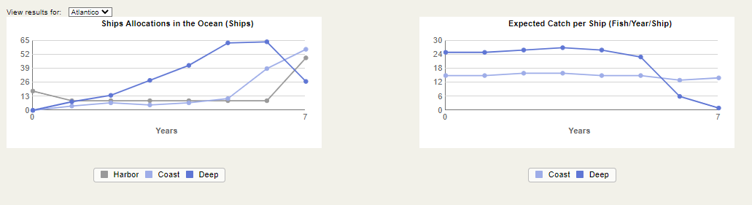

Oceano Pacífico
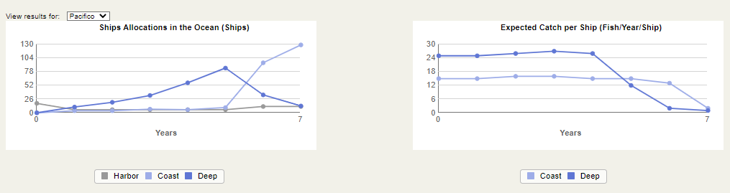

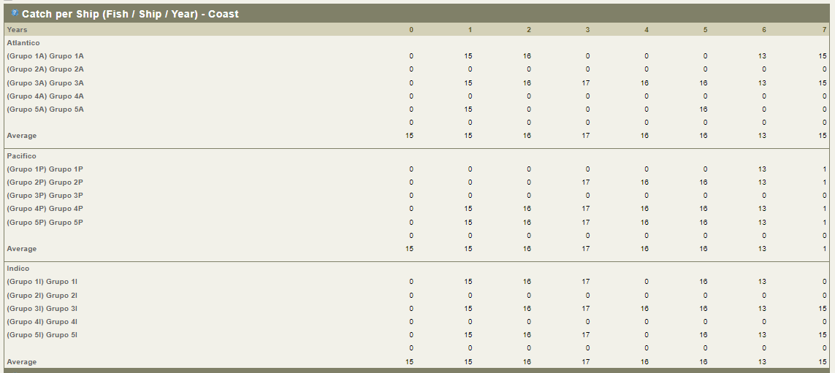
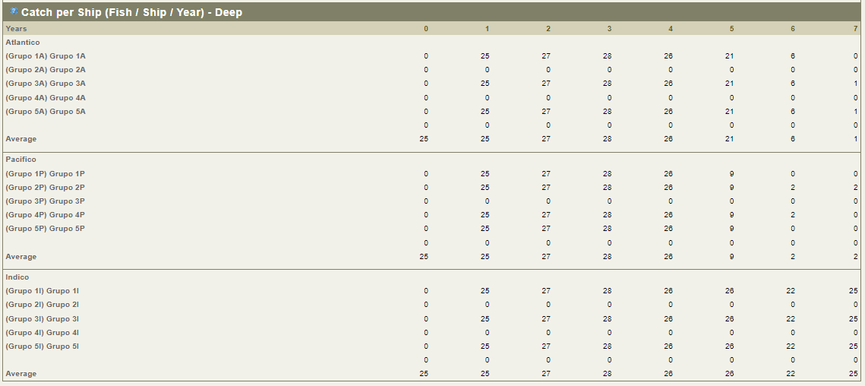

ASSETS
Oceano Índico
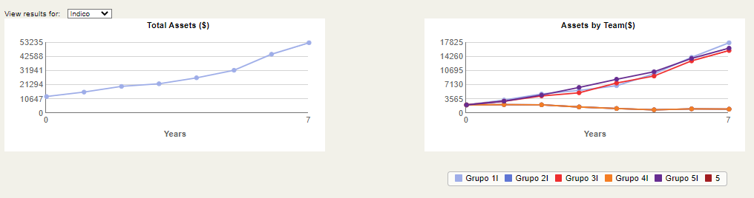

Oceano Atlântico
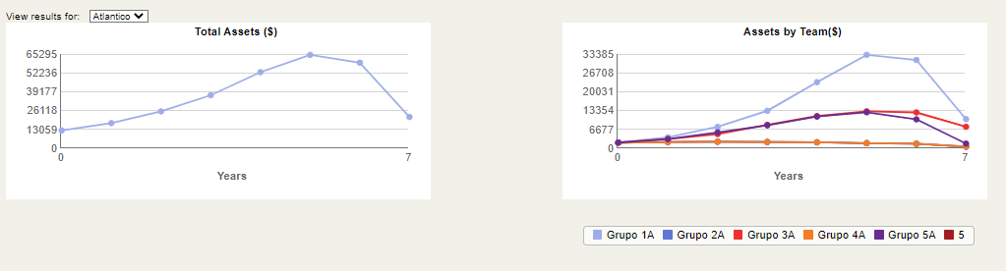

Oceano Pacífico
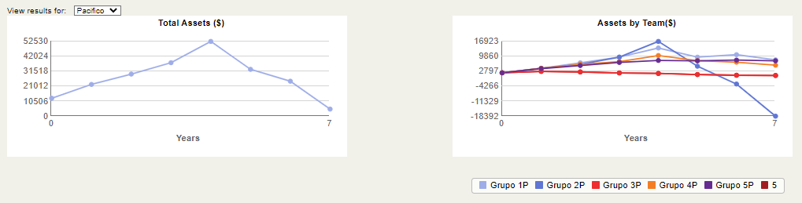

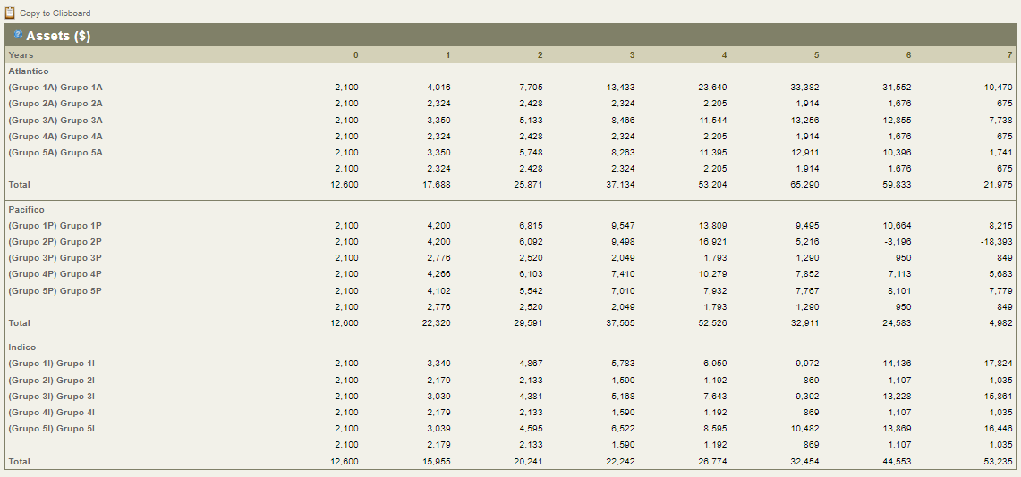

BANK BALANCE
Oceano Índico
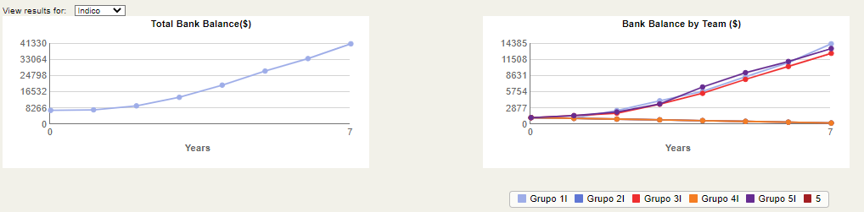

Oceano Atlântico
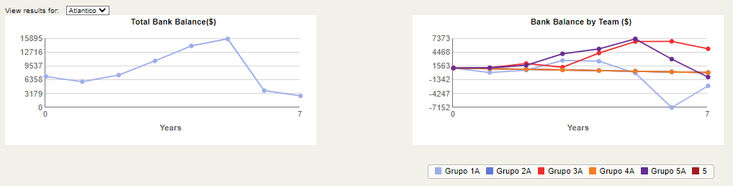

Oceano Pacífico
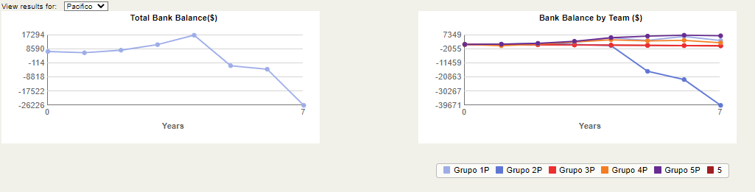

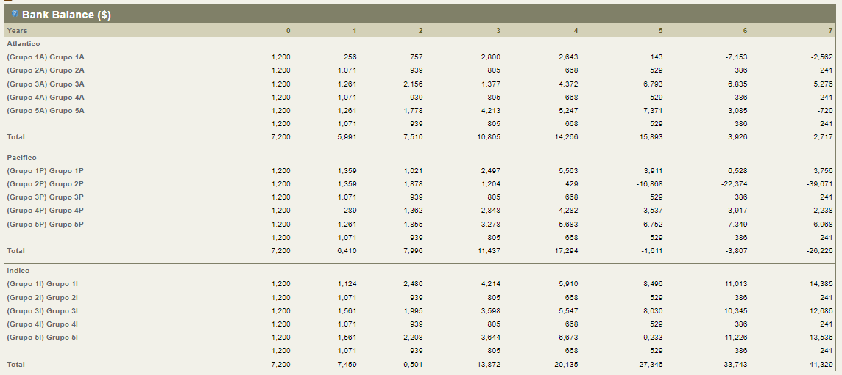

PROFITS
Oceano Índico
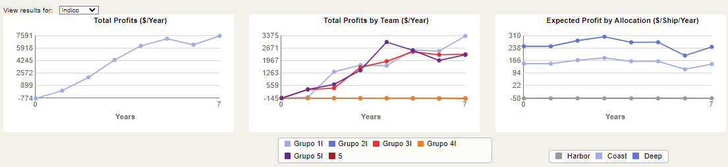

Oceano Atlântico
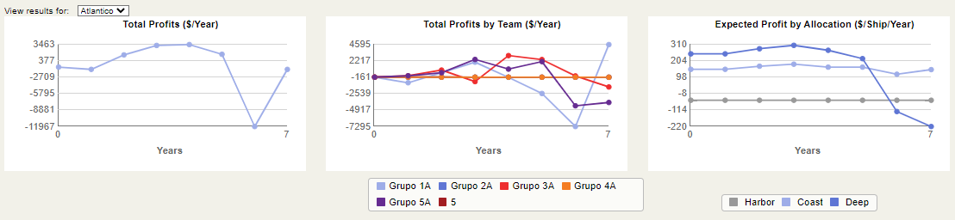

Oceano Pacífico
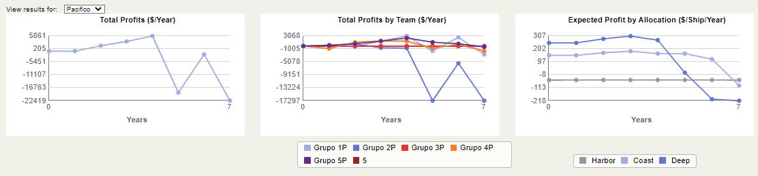

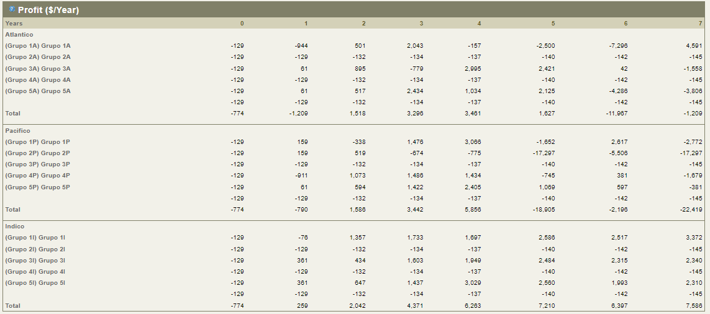

FLEET SIZE
Oceano Índico
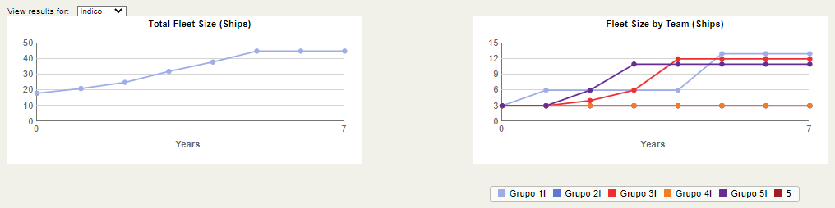

Oceano Atlântico
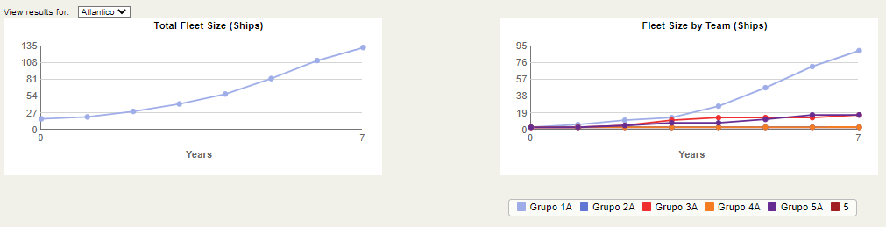

Oceano Pacífico
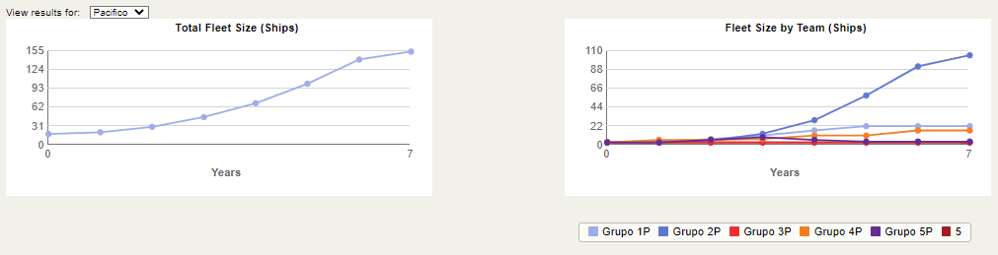

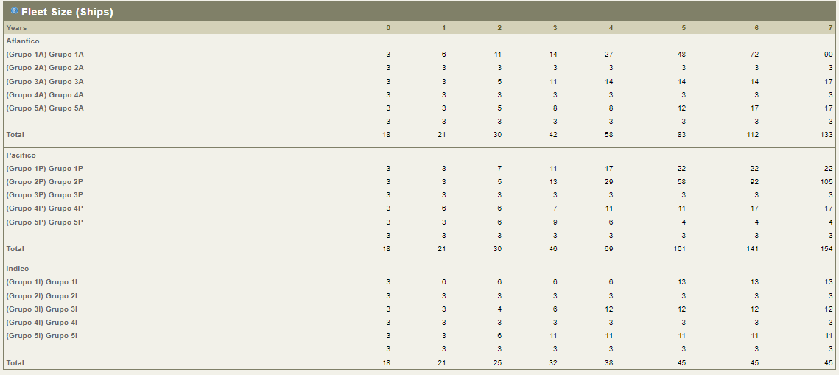

FLEET VALUE
Oceano Índico
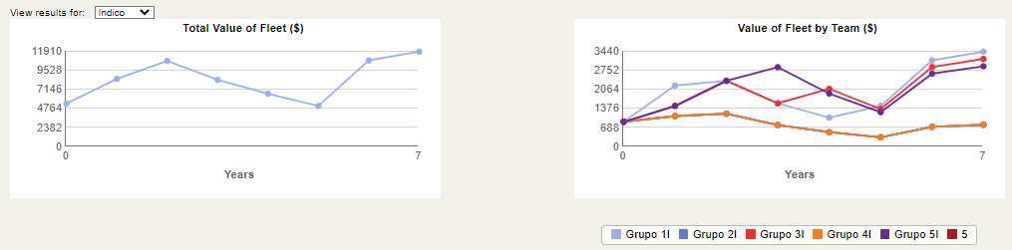

Oceano Atlântico
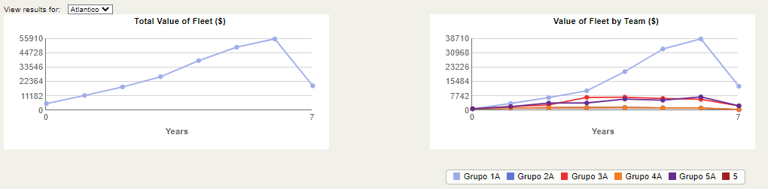

Oceano Pacífico
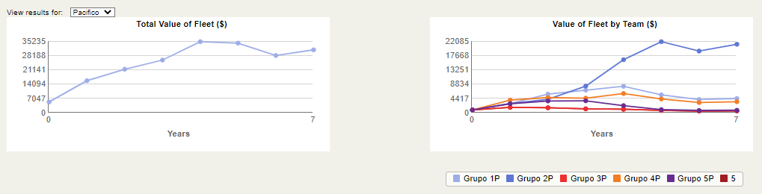

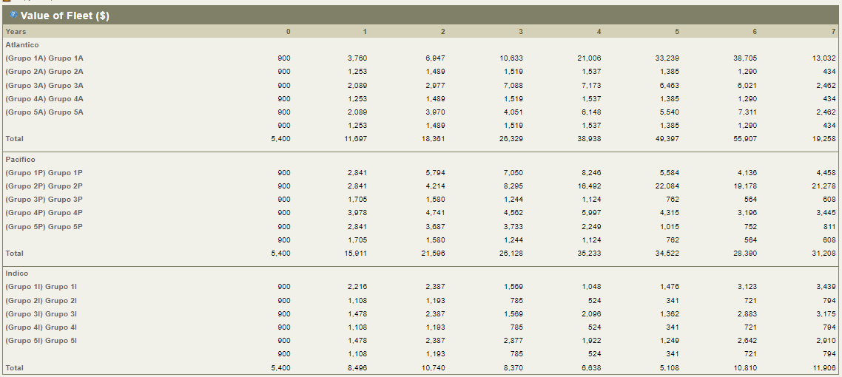

SHIP ALLOCATIONS
Oceano Índico
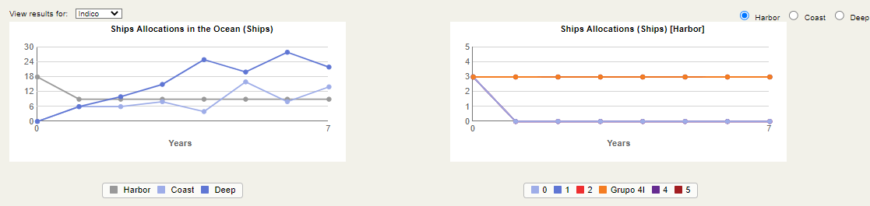
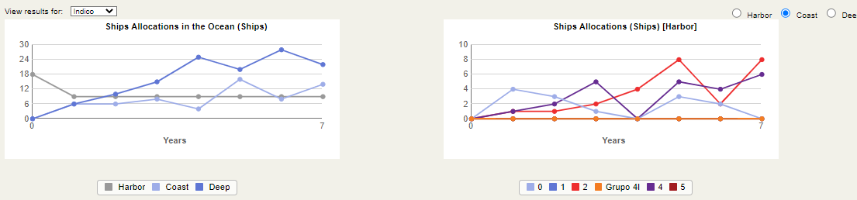
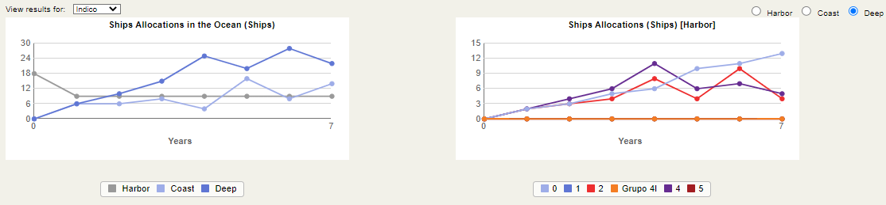

Oceano Atlântico
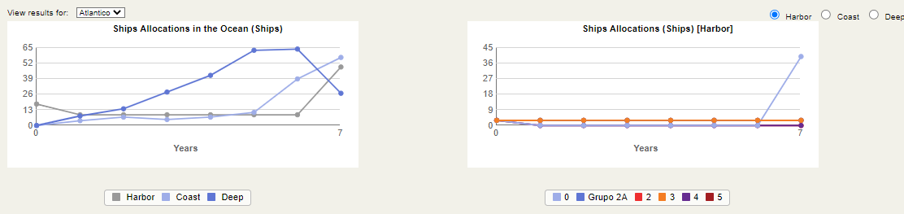
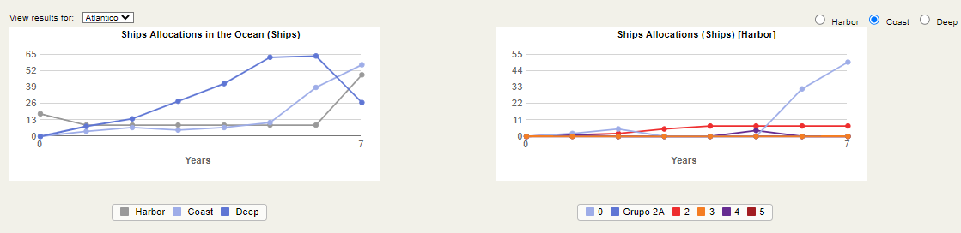
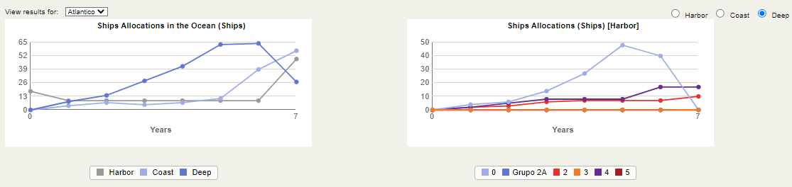

Oceano Pacífico
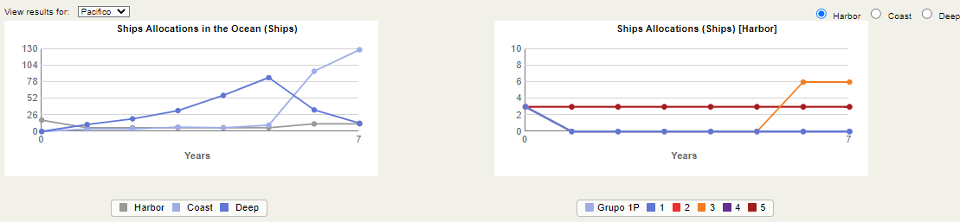
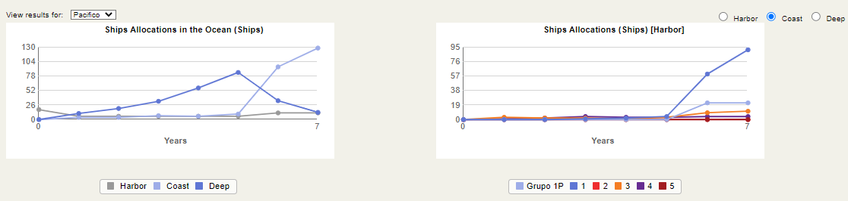
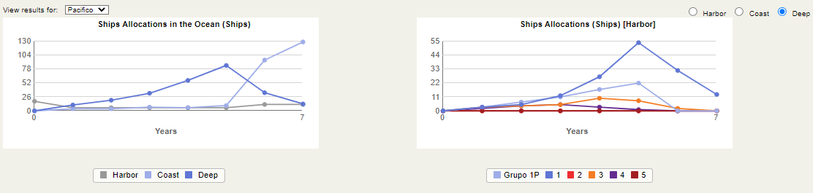

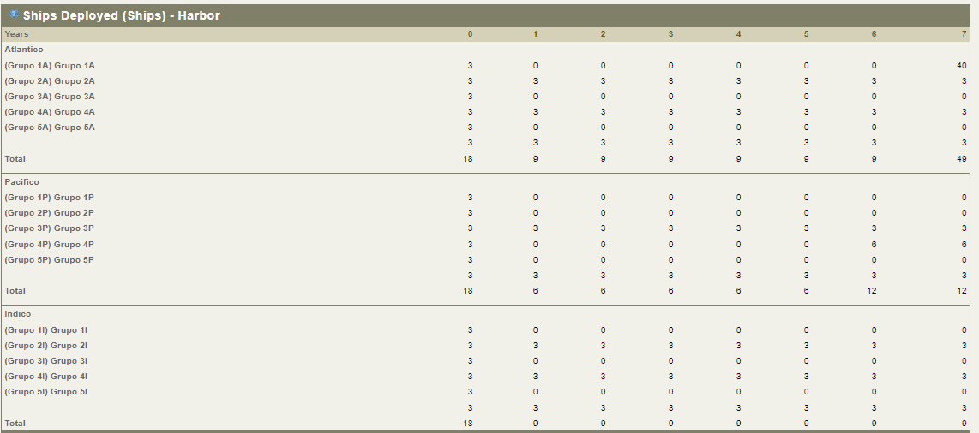
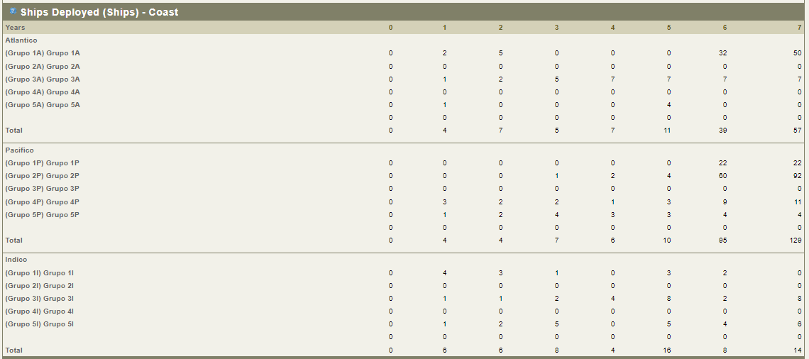
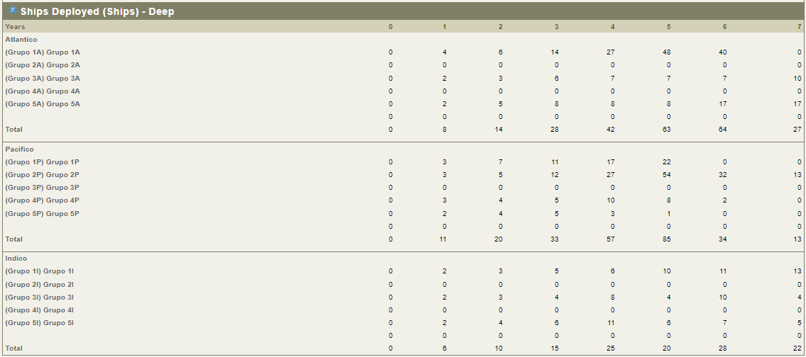

CATCH AND SHIP VALUE
Oceano Índico
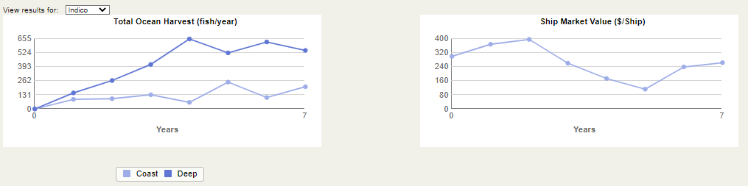

Oceano Atlântico
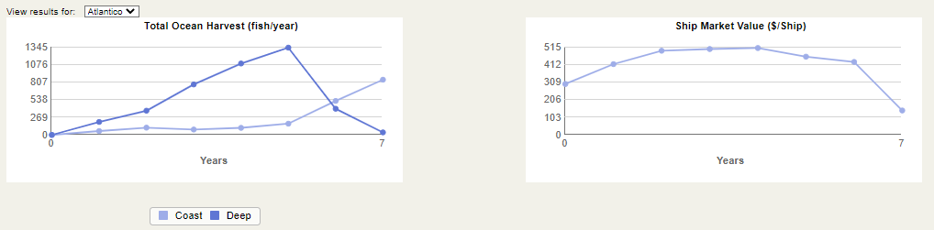

Oceano Pacífico
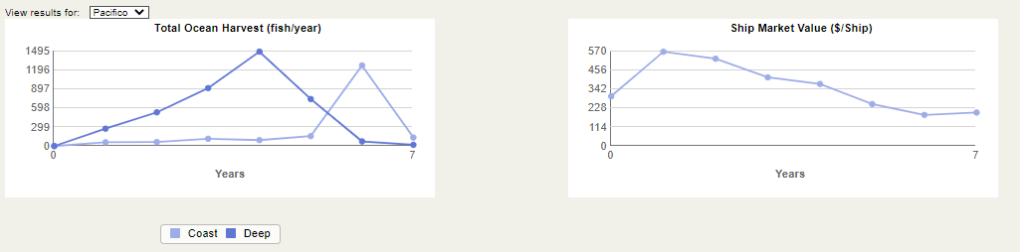

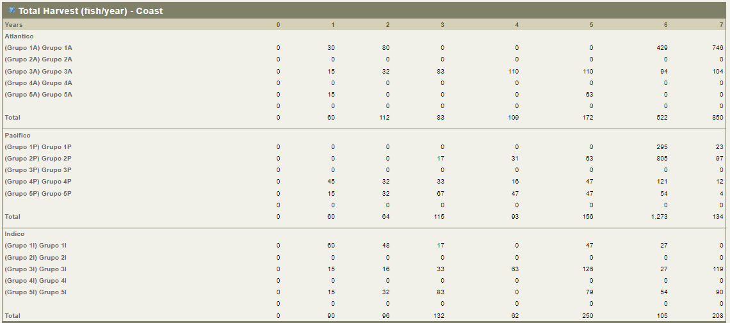

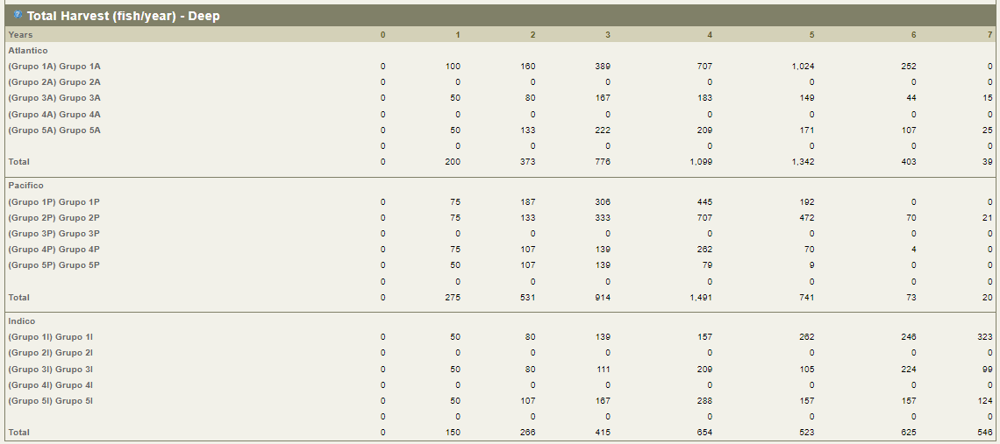

ASSETS VS. FLEET
Oceano Índico
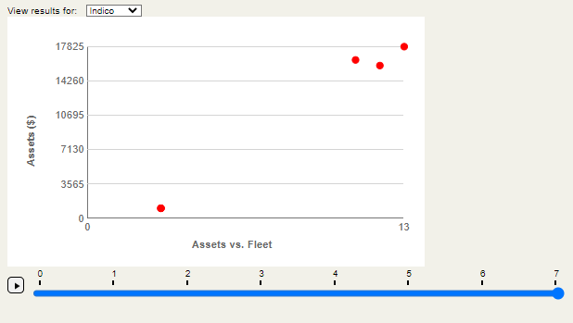

Oceano Atlântico
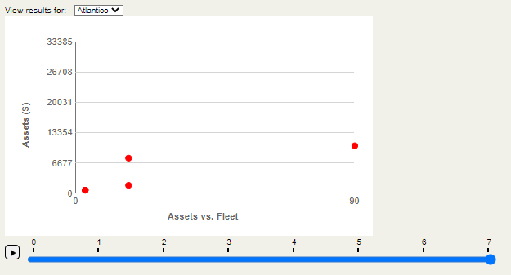

Oceano Pacífico
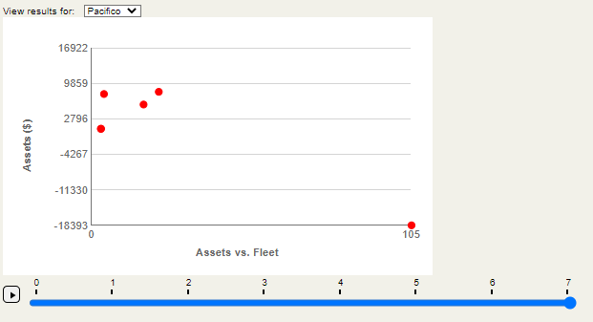

AUCTION HISTORY
